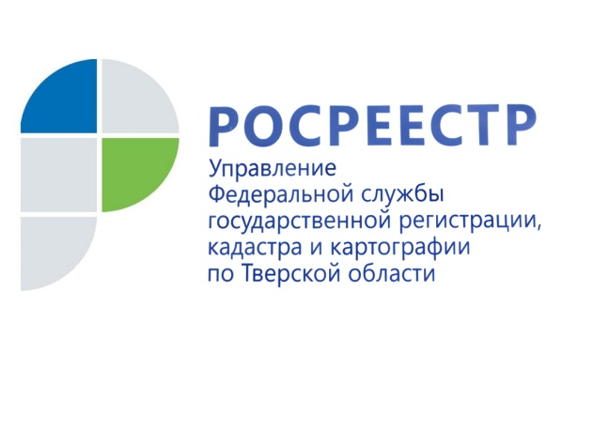 ПРЕСС-РЕЛИЗ
Росреестр представил новый сервис «Личный кабинет кадастрового инженера»
Внедрение сервиса будет способствовать сокращению ошибок кадастровых инженеров и уменьшению количества отказов при внесении ими сведений в государственный кадастр недвижимости, что в свою очередь повысит уровень защищенности прав собственников недвижимости. Запуск сервиса запланирован в январе 2017 года.

В Твери презентацию сервиса провел заместитель руководителя Росреестра Андрей Приданкин в ходе визита представителей Всемирного банка в Управление Росреестра по Тверской области.
Он сообщил, что настоящее время сервис проходит апробацию у фокус-группы кадастровых инженеров. В тестовом режиме в «Личном кабинете кадастрового инженера» проверено более 380 межевых планов.

С помощью сервиса будут фиксироваться все факты информационного взаимодействия кадастрового инженера с органами и кадастрового учета. Кадастровые инженеры смогут предварительно проверить межевой и технический планы, карт-планы территории и акты обследования в режиме реального времени.

Кадастровый инженер является важным связующим звеном между правообладателем и органом кадастрового учета. Он определяет местоположение границ объектов недвижимости, по итогам проведенных работ подает необходимые документы в орган кадастрового учета. Для успешного проведения учетно-регистрационной процедуры кадастровый инженер должен получить положительное решение по документам-основаниям, которые он сдает в орган кадастрового учета. Всего по итогам 2015 года филиалом ФГБУ «Федеральная кадастровая палата Росреестра» по Тверской области принято 18% решений об отказе в постановке на кадастровый учет в отношении земельных участков и 10% в отношении объектов капитального строительства.

Пресс-служба Управления Росреестра по Тверской области
Контактное лицо: Макарова Елена Сергеевна,
69_press_rosreestr@mail.ru, тел. +7 909 268 33 77, (4822) 34 62 24

